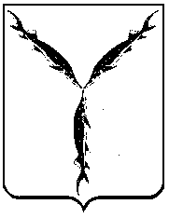

Саратовская городская дума

РЕШЕНИЕ

22.04.2022 № 15-181

г. Саратов

О внесении изменения в решение Саратовской городской Думы от 28.02.2007 № 15-133 «О Почетном знаке главы муниципального образования «Город Саратов» «За заслуги перед Саратовом»

В соответствии со статьей 24 Устава муниципального образования «Город Саратов»

Саратовская городская Дума

РЕШИЛА:

- В пункте 1 приложения 1 к решению Саратовской городской Думы от 28.02.2007 № 15-133 «О Почетном знаке главы муниципального образования «Город Саратов» «За заслуги перед Саратовом» (с изменениями от 25.06.2021 № 90-730) после слов «в воспитание,» добавить слово «образование,».
- Настоящее решение вступает в силу со дня его официального опубликования.

Председатель
Саратовской городской Думы Д.Г. Кудинов

Глава муниципального образования
«Город Саратов» М.А Исаев

